Муниципальное бюджетное образовательное учреждение
дополнительного образования
«Межшкольный учебный комбинат»
Красноярский край
Шушенский район
п. Ильичево

Разработка комплекта тестовых материалов
для подготовки учащихся к итоговой аттестации за курс 10-11 класса по предмету «Парикмахер»
Тест №5

Часть А
- Выберите букву, которая соответствует правильному порядку цифр.
А) 3 4 2 1
Б) 3 2 1 4
В) 2 3 4 1
1) укрываем парикмахерским бельём
2) провести диалог с клиентом
3) пригласить клиента в кресло
4) провести тест на аллергическую реакцию

- Лобный выступ обозначен под цифрой…?
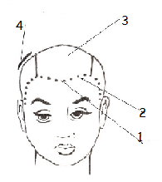
А) 3 Б) 1 В) 2 Г) 4
- Какой пробор разделяет голову на фронтально - теменную и затылочную части?
А) Дугообразный пробор
Б) Вертикальный пробор
В) Горизонтальный пробор

- Самое яркое пятно на освещённом участке поверхности это…?
А) свет
Б) рефлекс
В) блик

- Какой цифрой обозначен корковый слой?
А) 2
Б) 3
В) 1
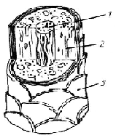
- Верно ли суждение о том, что при фолликулите нельзя стричь человека?
А) Да, верно
Б) Нет, неверно

- Прядь волос обрабатывается только с внутренней стороны при…?
А) начёсывании
Б) тупировании
В) тупировании и начёсывани

- Климазон- это…?
А) аппарат для ускорения химических процессов во время окраски и завивки волос — чаще всего оснащен компьютером, который позволяет мастеру выбирать оптимальную температуру нагрева и время выдержки составов в зависимости от структуры и состояния волос клиента.
Б) аппарат для сушки волос
В) электронный инфракрасный колпак, позволяющий парикмахеру производить точную, щадящую волосы и кожу головы обработку.

- Какие приёмы держания расчёски используют при тушевке?
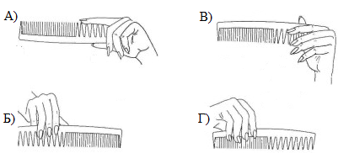
- Какие цвета содержат видимый солнечный цвет?
А) красный, оранжевый, жёлтый
Б) зелёный, синий, фиолетовый
В) красный, синий, жёлтый
- Окрашивание всей массы волос прядями разного цвета- это…?
А) колорирование
Б) мелирование
В) балаяж
- Слайтинг- это…?
А) врезание кончиками ножниц по краевой линии роста волос
Б) скользящий срез выполняется прямыми ножницами, отступая от корней, полураскрытыми ножницами
В) скользящий срез с внешней и внутренней стороны пряди
- Верно ли суждение о том, что постижёрные изделия из натуральных волос поддаются различным видам обработки?
А) нет, неверно
Б) да, верно
- Какие волокна отличаются высокой жаростойкостью?
А) полионидные
Б) акриловые
В) виниловые
Г) мод акриловые
- Какие проборы применяют при 3D окрашивании?
А) вертикальные
Б) горизонтальные
В) диагональные
- Какая окантовка на шее выполняется способом собирания пряди волос в центрешеи и срезанием её на желаемой длине?
А) овальная окантовка
Б) подковообразная окантовка
В) фигурная окантовка
- На какой схеме изображено накручивание классической химической завивка?
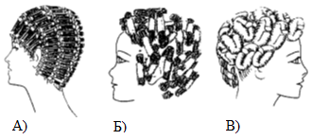
- На каком этапе химической завивки производят нейтрализацию- затвердение кератина?
А) на втором
Б) на первом
В) на третьем
- Какую химическую завивку накручивают как горизонтальным, так и вертикальным способом?
А) биохимическую
Б) «Близнец»
В) прикорневую
- Какая из химических завивок содержит минимальное количество химических веществ?
А) прикорневая
Б) «близнец»
В) биохимическая
- Какой силуэт причёски может скрывать любые недостатки формы головы и изменять её пропорции?
А) декоративный
Б) скульптурный
В) полуприлегающий
- Какие ополаскиватели используют для восстановления рН и удаления мыльного осадка с волос?
А) Бальзамы-ополаскиватели
Б) Ополаскиватели со сбалансированной кислотностью
В)Кислотные ополаскиватели
- Как поступить, если кожа на голове клиента повреждена?
А) провести тест на чувствительность
Б) выбрать щадящий состав
В) отложить выполнение завивки

- После ополаскивания и фиксации степень завитости?
А) уменьшится
Б) увеличится
В) останется прежней

- Химический показатель кислотности или щелочности раствора выражается через рН.Раствор с показателем рН ниже 7 является…?
А) кислым
Б) щелочным
В) нейтральным
Часть Б

- Соотнесите понятие и определение.
А. Металлические расчески | 1. очень дорогие и чаще всего выпускаются в виде декоративных элементов: в качестве гребней и различных зажимов.
Б. Деревянные расчески | 2. при расчесывании мокрых волос повреждают их внешний чешуйчатый слой, использовать их в парикмахерской категорически запрещено.
В. Костяные расчески | 3. безвредны для волос, но они применяются для расчесывания волос только в домашних условиях, так как не приспособлены для работы в парикмахерских.

А  Горизонтальный пробор | 1  Проходит от середины лба через наивысшую точку головы, через затылок и заканчивается шейной впадиной
Б  Сагиттальный пробор | 2  Проходит через затылочные бугры от уха до уха
В  Вертикальный пробор | 3  Проходит от середины верха уха до уха через наивысшую точку головы
- Соотнесите понятия с их определениями.
А  Осветление | 1  Персульфат аммония в соединении с перекисью водорода разрушает чешуйчатый слой волоса. Процесс начинается с 10-й минуты.
Б  Обесцвечивание | 2  Персульфат аммония в соединении с перекисью водорода начинает активно разрушать пигменты. Начало процесса начинается с 5-й минуты.
В  Разрыхление | 3  Полное разрушение натурального пигмента.
- Сопоставьте понятия с определениями.
«Каскад»
«Каре»
- Выберите проборы, которые соответствуют данным причёскам.
(возможен повтор)
А) дугообразный
Б) звёздообразный через затылок
В) П-образный
Г) центрально-вертикальный
Д) горизонтальный в Н.З.З.
- Сопоставьте картинки с названиями.
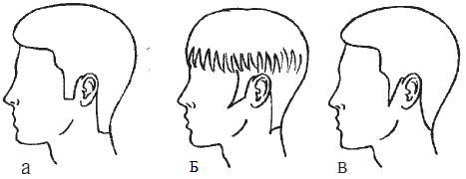
Окантовка на висках:
1) под углом
2) прямая
3)треугольная
4) филированная
- Соотнесите рисунок причёски и их названия.
А) Бобрик
Б) Бокс
В) Полубокс
Г) Площадка
Д) Ёжик
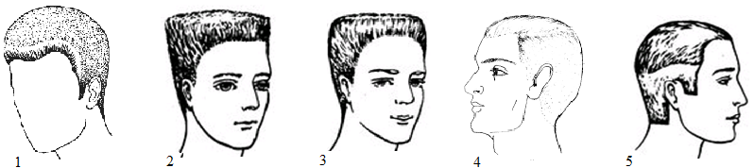
А  Щелочные | 1  для трудно берущихся (жёстких) волос
Б  Нейтральные | 2  для ослабленных или осветлённых волос
В  Кислые | 3  для нормальных волос
- Сопоставьте препараты для химической завивки тип волос.
А  Фурункулёз | 1  Гнойничковое заболевание кожи
Б  Асбестовый лишай | 2  Воспаление волосяного фолликула сальной железы
В  Фолликулит | 3  Появление сероватых, плотных чешуек
- Соотнесите болезнь кожи (волос) головы с их понятием.
- Сопоставьте дефекты лица с рекомендациями причёски.
А  Высокий лоб | 1  Рекомендуется прическа, резко подчёркивающие профиль, с волосами, направленными на лицо
Б  Широкие скулы | 2  Причёска- перевёрнутый конус с крупными деталями, вертикальные линии
В  Маленький нос | 3  Маскирующим элементом является длинная густая чёлка, закрывающая весь лоб
Г  Короткая шея | 4  Волосы должны быть не слишком коротким, косой пробор

А  Современный шатуш | 1  Окрашивание пряди на открытом воздухе с максимальной имитацией классическогомелирования
Б  Брондирование | 2  Колористический эффект, создающий максимально пластичное растекание цвета от тёмных корней к светлым концам
В  Классический шатуш | 3  Зона осветления максимальна, концентрируется в концах через промежуточную середину корни остаются максимально тёмными
Г  Балеяж | 4  Создаёт эффект естественного выгорания прядей, максимально на концах и эффектом рассыпчатости по всей длине пряди
- Соотнесите понятия современных мелирований без изоляторов фольги, шапочек, на открытом воздухе с их определениями.
Часть В
- Напишите правило накручивания волос на коклюшку.
________________________________________________________________________________________________________________________________________________
- Можно ли при химической завивки произойти изменение цвета волос? Если да, то почему?
________________________________________________________________________________________________________________________________________________
- Назовите способы нанесения химического состава.
________________________________________________________________________________________________________________________________________________
- Для чего служат микстоны?
________________________________________________________________________________________________________________________________________________
- Чем отличается метод точной стрижки «прядь за прядью» от метода «прядь на прядь»?
________________________________________________________________________________________________________________________________________________

Бланк для фиксации ответов учащимися
МБОУ «Межшкольный учебный комбинат»
Предмет Основы законодательства в сфере дорожного движения
Название тестирования: итоговая аттестация
Класс ______________
ФИО ученика _____________________________________________________
Бланк ответов №5
Часть А

Задание | 1 | 2 | 3 | 4 | 5 | 6 | 7 | 8
Ответ
Задание | 9 | 10 | 11 | 12 | 13 | 14 | 15 | 16
Ответ
Задание | 17 | 18 | 19 | 20 | 21 | 22 | 23 | 24 | 25
Ответ

Часть Б
ЗадзЗадание | 26 |  |  |  |  |  |  |  | 27 |  |  |  | 28 |  |  |  |  | 29 |  |  |  |  | 30
Ответ | А |  | Б |  | В |  |  |  | А | Б |  | В | А |  | Б |  | В | Кас |  |  |  |  | А |  | Б |  | В
 |  |  |  |  |  |  |  |  |  |  |  |  |  |  |  |  |  | Кар
Задание | 31 |  |  |  |  |  |  |  | 32 |  |  |  | 33 |  |  |  |  | 34 |  |  |  |  | 35
Ответ | А | Б |  | В |  | Г | Д |  | А |  | Б | В | А | Б |  | В |  | А | Б |  | В | Г | А | Б |  | В |  | Г

Часть В
36
___________________________________________________________________________________________________________________________________________________________________________________________________________________________________________________
_________________________________________________________________________________
37
__________________________________________________________________________________________________________________________________________________________________
38
__________________________________________________________________________________________________________________________________________________________________
__________________________________________________________________________________________________________________________________________________________________
39
__________________________________________________________________________________________________________________________________________________________________
__________________________________________________________________________________________________________________________________________________________________

40
_______________________________________________________________________________________________________________________________________________________________________________________________________________________________________

Ключ №5
Задание | 1 | 2 | 3 | 4 | 5 | 6 | 7 | 8
Ответ | Б | Б | А | В | А | А | Б | А
Задание | 9 | 10 | 11 | 12 | 13 | 14 | 15 | 16
Ответ | А,В | В | А | В | Б | А | В | Б
Задание | 17 | 18 | 19 | 20 | 21 | 22 | 23 | 24 | 25
Ответ | А | В | Б | В | А | В | В | Б | А
Часть А
Часть Б
ЗадзЗадание | 26 |  |  |  |  |  |  |  | 27 |  |  |  | 28 |  |  |  |  | 29 |  |  |  |  | 30
Ответ | А |  | Б |  | В |  |  |  | А | Б |  | В | А |  | Б |  | В | Кас |  | АВБ |  |  | А |  | Б |  | В
 | 2 |  | 3 |  | 1 |  |  |  | 2 | 3 |  | 1 | 2 |  | 3 |  | 1 | Кар |  | АГД |  |  | 2 |  | 1 |  | 3
Задание | 31 |  |  |  |  |  |  |  | 32 |  |  |  | 33 |  |  |  |  | 34 |  |  |  |  | 35
Ответ | А | Б |  | В |  | Г | Д |  | А |  | Б | В | А | Б |  | В |  | А | Б |  | В | Г | А | Б |  | В |  | Г
 | 3 | 4 |  | 5 |  | 2 | 1 |  | 1 |  | 3 | 2 | 2 | 3 |  | 1 |  | 3 | 4 |  | 1 | 2 | 3 | 2 |  | 4 |  | 1

Часть В
36
Толщина накручиваемой пряди волос должна равняться диаметру коклюшки, а ширина пряди не должна превышать длину коклюшки.
37
Да.При использовании металлической посуды или инструменте, которые могут вступить в реакцию с составом и оставить металлический осадок на волосах, вызывающий обесцвечивание, может произойти изменение цвета.

38

1. Прямой способ – состав наносится на прядь непосредственно перед накручиванием коклюшки.
2. Непрямой метод: химический состав наносят после того, как накрутят все волосы на коклюшки.

39
Для усиления того или иного цветового направления, а также для коррекции цвета.
40
Метод «прядь на прядь»: пряди отчёсываются параллельными проборами. Каждая прядь является контрольной для последующей и срезается на том же уровне.
Метод «прядь на прядь»: задается длина одной- контрольной- пряди, а все остальные, отчёсываемые проборами, накладываются на контрольную и срезаются точно на её уровне.

